JS内置对象
- String对象：字符串对象，提供了对字符串进行操作的属性和方法。
- Array对象：数组对象，提供了数组操作方面的属性和方法。
- Date对象：日期时间对象，可以获取系统的日期时间信息。
- Boolean对象：布尔对象，一个布尔变量就是一个布尔对象。(没有可用的属性和方法)
- Number对象：数值对象。一个数值变量就是一个数值对象。
- Math对象：数学对象，提供了数学运算方面的属性和方法。

String对象的属性和方法
- length：获取字符串的长度。如：var len = strObj.length
- toLowerCase()：将字符串中的字母转成全小写。如：strObj.toLowerCase()
- toUpperCase()：将字符串中的字母转成全大写。如：strObj.toUpperCase()
charAt(index)
- 功能：返回指定下标位置的一个字符。如果没有找到，则返回空字符串。
- 语法：strObj.charAt(index)
- 参数：index是指定的一个索引号，根据index索引号来返回一个字符。

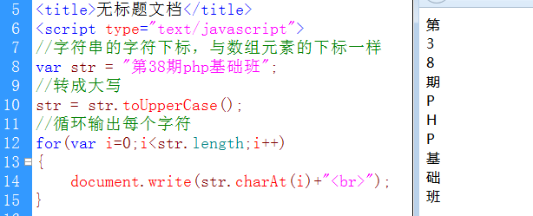

indexOf()
- 功能：返回一个子字符串在原始字符串中的索引值(查找顺序从左往右查找)。如果没有找到，则返回-1。
- 语法：strObj.indexOf(substr)
- 参数：substr代表要查找的一个子字符串。
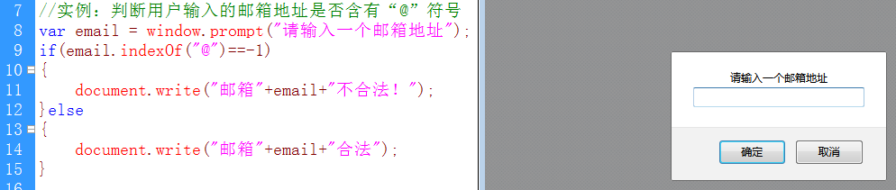
lastIndexOf()
- 功能：在原始字符串，从右往左查找某个子字符串。如果没找到，返回-1。
- 语法：strObj.lastIndexOf(substr)
- 参数：substr代表要查找的子字符串。
substr()
- 功能：在原始字符串，返回一个子字符串。
- 语法：strObj.substr(startIndex [ , length])
- 说明：从下标startIndex起，返回length个字符。
- 参数：
    - startIndex表示查找的起始索引号；
    - length可选，返回几个字符。如果省略，一直返回到结尾。
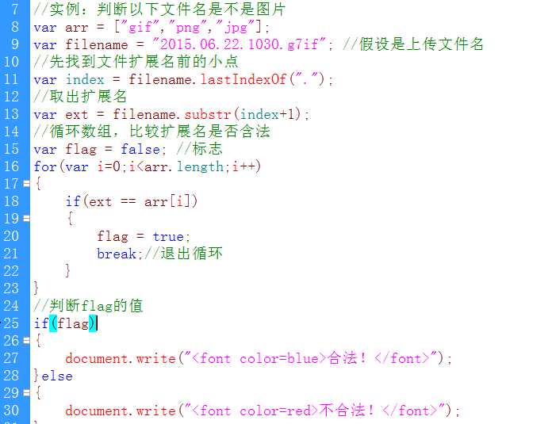

substring()
- 功能：在原始字符串，返回一个子字符串。
- 语法：strObj.substring(startIndex [ , endIndex])
- 说明：返回从startIndex开始索引值到endIndex结束索引值之间的所有字符。
- 参数：
    - startIndex：代表开始索引值。
    - endIndex：可选项，代表结束索引值。如果省略，一般返回到结尾的所有的字符。
- 提示：如果省略第二个参数，那么substr()和substring()结果一样。
- 注意：substring()返回的字符包含startIndex处的字符，不包含endIndex处的字符。
- 举例：
    - “abcdefgh”.substring(0,5) = “abcde”
    - “abcdefgh”.substr(0,5) = “abcde”
    - “abcdefgh”.substring(2,3) = “c”
    - “abcdefgh”.substr(2,3) = “cde”

split()：将一个字符串转成数组
- 功能：将一个字符串切割成若干段。返回一个数组。
- 语法：strObj.split(分割号)
- 参数：参数是一个分割号的字符串。用指定的分割号将字符串切成若干段。
- 举例： “a,b,c,d”.split(“,”) = arr[“a” , “b” , “c” , “d”]
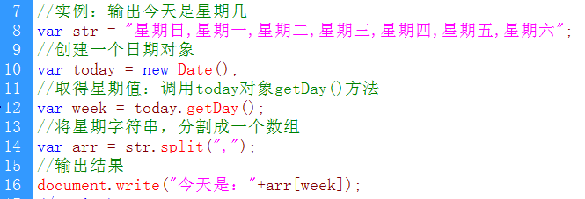
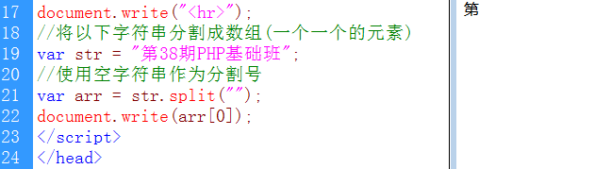

Array对象：一个数组变量，就是一个数组对象
length属性：动态获取数组长度。如：var len = arrObj.length

join()
- 功能：将一个数组转成字符串。返回一个字符串。
- 语法：arrObj.join(连接号)
- 说明：将一个数组，用指定的“连接号”连接成一个字符串。
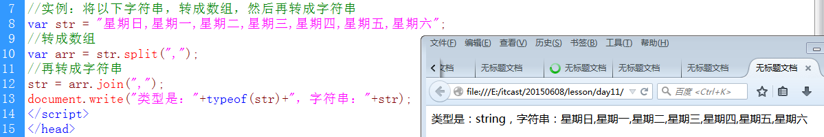
reverse()
- 功能：将数组中各元素颠倒顺序。
- 语法：arrObj.reverse()
- 参数：无
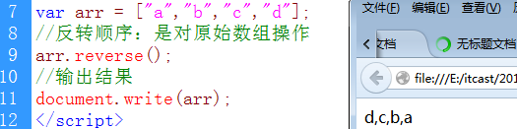
数组元素的删除和添加
- delete运算符，只能删除数组元素的值，而所占空间还在，总长度没变(arr.length)。
- 以前数组元素的添加，只能向后添加，不能向前添加。
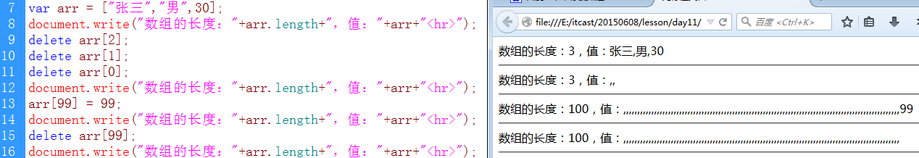

- shift()：删除数组中第一个元素，返回删除的那个值，并将长度减1。
- pop()：删除数组中最后一个元素，返回删除的那个值，并将长度减1。
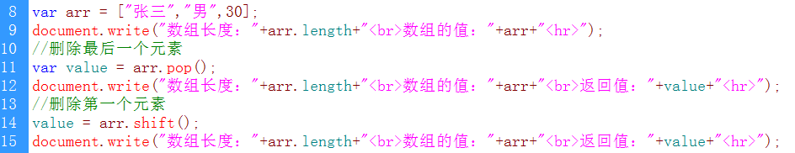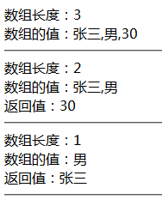
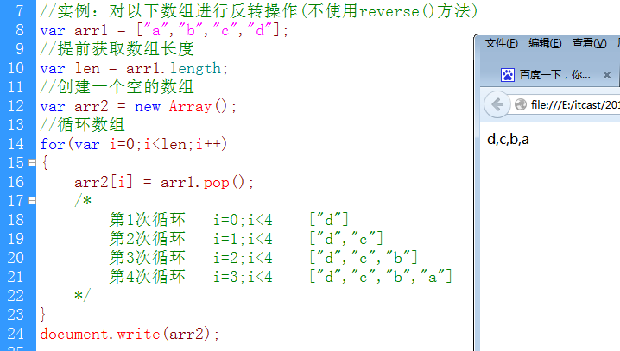

- unshift()：往数组前面添加一个或多个数组元素，长度要改变。arrObj.unshift(“a” , “b” , “c”)
- push()：往数组结尾添加一个或多个数组元素，长度要改变。arrObj.push(“a” , “b” , “c”)
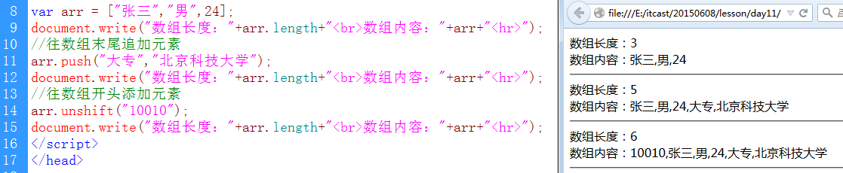

Date对象
Date对象和String对象不太一样，定义了一字符串，其实就是一个String对象，就可以直接调用属性和方法。
Date对象的使用，必须使用new关键字来创建，否则，无法调用Date对象的属性和方法。

创建Date对象的方法
（1）创建当前(现在)日期对象的实例，不带任何参数
var today = new Date();
（2）创建指定时间戳的日期对象实例，参数是时间戳。
时间戳：是指某一个时间距离1970年1月1日0时0分0秒，过去了多少毫秒值(1秒=1000毫秒)。
var timer = new Date(10000); //时间是 1970年1月1日0时0分10秒
（3）指定一个字符串的日期时间信息，参数是一个日期时间字符串
var timer = new Date(“2015/5/25 10:00:00”);
举例：计算一下你活了多少天了？
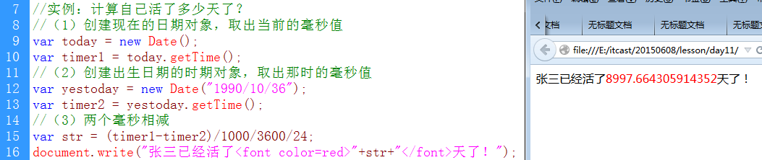
（4）指定多个数值参数
var timer = new Date(2015+100,4,25,10,20,0); //顺序为：年、月、日、时、分、秒，年、月、日是必须的。
举例：计算自己再活多少天，能活到100岁。
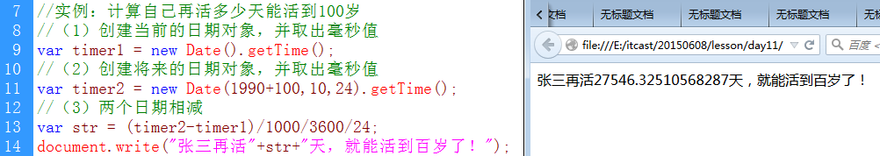

- getFullYear()：获取四位的年份。
- getMonth()：获取月份，取值0-11。
- getDate()：获取几号，取值1-31
- getHours()：获取小时数。
- getMinutes()：分钟数
- getSeconds()：秒数
- getMilliseconds()毫秒
- getDay()星期
- getTime()毫秒值，距离1970年1月1日至今的毫秒值

Math数学对象
Math对象是一个静态对象，换句话说：在使用Math对象，不需要创建实例。
- Math.PI：圆周率。
- Math.abs()：绝对值。如：Math.abs(-9) = 9
- Math.ceil()：向上取整(整数加1，小数去掉)。如：Math.ceil(10.2) = 11
- Math.floor()：向下取整(直接去掉小数)。如：Math.floor(9.888) = 9
- Math.round()：四舍五入。如：Math.round(4.5) = 5; Math.round(4.1) = 4
- Math.pow(x,y)：求x的y次方。如：Math.pow(2,3) = 8
- Math.sqrt()：求平方根。如：Math.sqrt(121) = 11
- Math.random()：返回一个0到1之间的随机小数。如：Math.random() = 0.12204467732259783

Math.random() |  | 0.0 | 0.1 | 0.2 | 0.3 | 0.4 | 0.5 | …… | 0.9
min=0, max=10 | 乘以10，再加0 | 0 | 1 | 2 | 3 | 4 | 5 | …… | 9
min=10,max=20 | 乘以10，再加10 | 10 | 11 | 12 | 13 | 14 | 15 | …… | 19
min=20,max=30 | 乘以10，再加20 | 20 | 21 | 22 | 23 | 24 | 25 | …… | 29
求随机整数的公式 | Math.random()*(max-min)+min

实例：0-10之间的随机整数；求10-20之间的随机整数；求20到30之间的随机整数；求7到91之间的随机整数
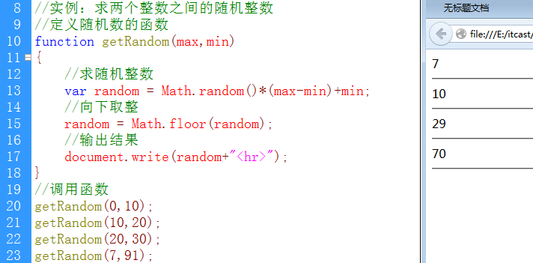

实例：随机网页背景色
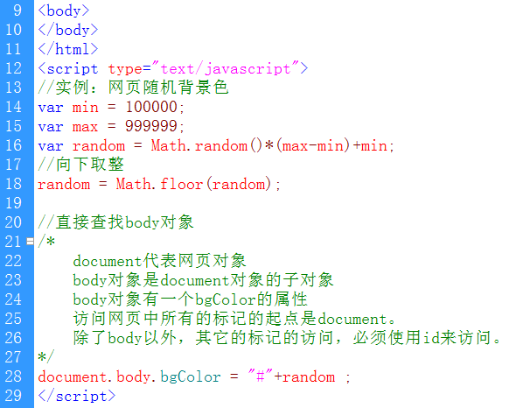

Number数值对象
一个数值变量，就是一个数值对象(Number对象)。
toFixed()
- 功能：将一个数值转成字符串，并进行四舍五入，保留指定位数的小数。
- 语法：numObj.toFixed(n)
- 参数：n就是要保留的小数位数。
- 举例：
var a = 123.9878;
a = a.toFixed(2); // a = “123.99”

实例：求圆的面积
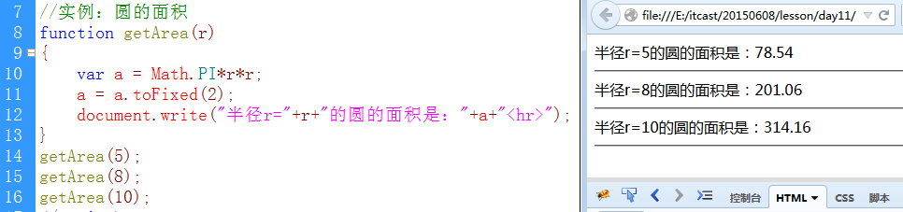

实例：求直角三角形斜边长
